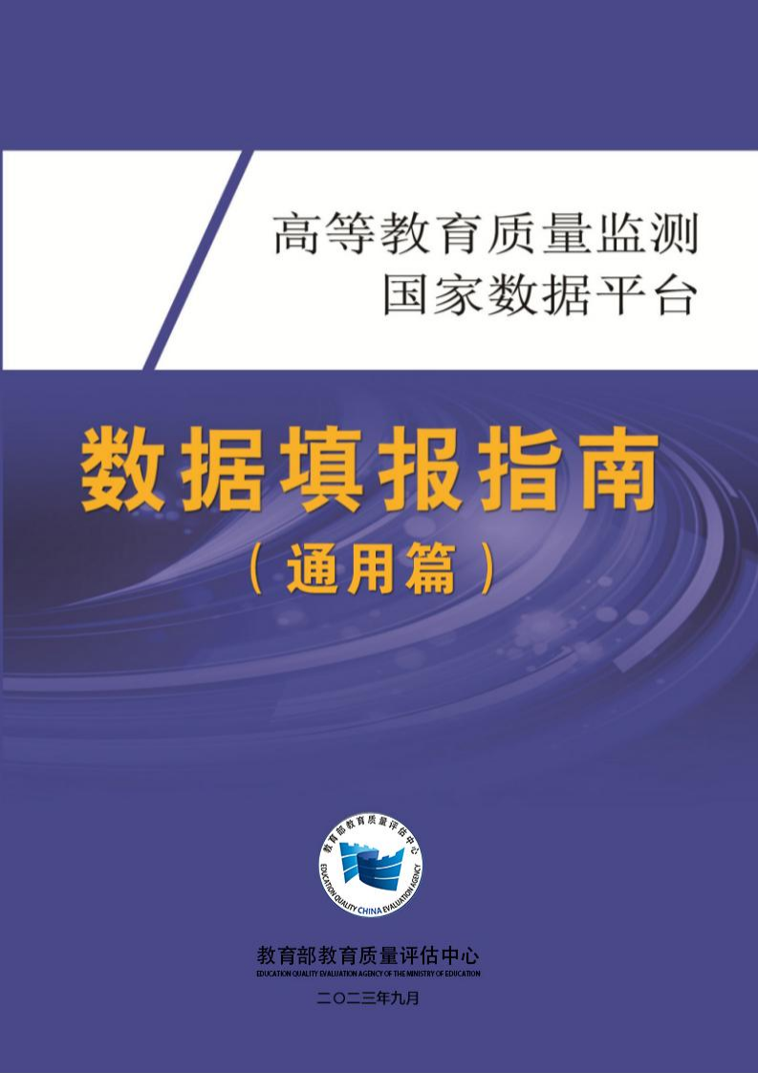

声明

本表格由教育部教育质量评估中心设计，所涉及数据项 及相关逻辑校验公式等著作权均归评估中心所有。任何组织、 个人未经评估中心书面许可擅自使用，我中心将依法追究其
责任。

高等教育质量监测国家数据平台数据表格及内涵说明
（2023 年 7 月）

基本统计指标说明

统计时间：分时期数和时点数，时期数又分自然年和学年。
自然年：指自然年度，即上年的 1 月 1 日至 12 月 31 日。如财务、科研信息按自然年度时期统计汇总数。
学年：指教育年度，即上年的 9 月 1 日至本年的 8 月 31 日。如教学信息按学年度时期统计汇总数。
时点：指特定时刻产生的指标数据的统计截止时间，即本年 9 月 30 日。如在校生数、教职工数、 占地面积、固定资产总值等指标为统计时点数。
（具体时间参考采集信息的时间标注）

表 6-6 本科生学习成效（学年）

项目 |  | 数量
1.学科竞赛获奖（项） | 总数 | 自动计算
1.学科竞赛获奖（项） | 其中：国际级
1.学科竞赛获奖（项） | 国家级
1.学科竞赛获奖（项） | 省部级
2.文艺、体育竞赛获奖（项） | 总数 | 自动计算
2.文艺、体育竞赛获奖（项） | 其中：国际级
2.文艺、体育竞赛获奖（项） | 国家级
2.文艺、体育竞赛获奖（项） | 省部级
3.学生发表学术论文（篇）
4.学生发表作品数（篇、册）

5.学生获准专利（著作权）数（项）
6.英语等级考试 | 英语四级考试累计通过率（%）
6.英语等级考试 | 英语六级考试累计通过率（%）
7.参加国际会议（人次）
8.获得职业资格证书总数（人次） |  | 自动计算
其中：专业技术人员职业资格总数（人次）
技能人员职业资格总数（人次）
9.学生到国际组织实习、任职人数

指标解释：
1.学科竞赛获奖：本科生在国内外及省、部级等学科竞赛中获奖的奖项数。学科竞赛通常由教育部高教司或各学科专业教学指导委员会发起或组 织，其统计范围为：全国大学生电子设计竞赛、全国大学生电子设计竞赛嵌入式专题竞赛、全国大学生数学建模竞赛、全国大学生广告艺术设计 大赛、全国大学生英语竞赛、全国大学生英语演讲竞赛、全国大学生化学实验竞赛、全国大学生电子商务竞赛、全国大学生机械创新设计大赛、
全国周培源大学生力学竞赛、全国大学生结构设计竞赛、“挑战杯”全国大学生科技作品竞赛、“挑战杯”全国大学生创业计划大赛、美国数学模型
竞赛（MCM）、美国大学生程序设计竞赛（ACM）、国际大学生机械设计竞赛、全国临床技能大赛及其他具有全球影响和全国影响的比赛等。
2.文艺、体育竞赛获奖：指本科生在国内外及省、部级等文艺、体育竞赛中获得的奖项数。
3.学生发表学术论文：指在校本科生在国内外正式学术刊物上以第一作者发表学术论文的数量。
4.学生发表作品数：指在校本科生在国内外正式出版刊物或重大活动上以第一作者发表作品的数量（例如：诗歌、散文、小说等）。
5.学生获准专利数：指在校本科生申请获准的发明、实用新型、外观专利、著作权的数量。
6.英语等级考试：指全国大学生四、六级英语考试。统计时不含英语、艺术、体育等专业。
英语四级考试累计通过率：指近一届毕业生中全国大学生英语四级考试 425 分以上（含 425 分）成绩的学生人数与毕业生总人数的百分比。

英语六级考试累计通过率：指近一届毕业生中全国大学生英语六级考试取得 425 分以上（含 425 分）成绩的学生人数与毕业生总人数的百分比。 7.参加国际会议：指在校本科生受邀参加在国际学术界有一定影响、有多个国家的专家、学者参加的学术会议，并有论文入选会议论文集或大会
发言的人次数。
8.职业资格证书：指在人力资源社会保障部公布的《国家职业资格目录（2021 年版）》 内的职业资格证。包括专业技术人员职业资格、技能人员
职业资格。
9.学生到国际组织实习、任职人数：指在校本科生到国际组织实习或任职的人数。
注： 以上 1.2 项获奖项目不能重复统计。

表 6-6-1 学生参加大学生创新创业训练计划情况（学年）

学号 | 学生姓名 | 项目名称 | 项目级别 | 项目类别
 |  |  | 下拉选择 | 下拉选择
20170002 | 王某 | 医疗扶贫 | 国家级 | 创业

指标解释：
级别：国家、省部级。
项目类别：创新、创业。
注：只填报学年内新立项项目。
*校验关系
表内校验：
1.“学号 + 项目名称+项目类别”不重复。
表间校验：
1.“学号 ”和“学生姓名 ”与 1-6“学号 ”和“学生姓名 ”保持一致。

表 6-6-2 学生参与教师科研项目情况（学年）

学号 | 学生姓名 | 参与科研项目名称 | 项目负责人 | 工号
20170001 | 高某 | 基于人类表皮的实验 | 谢某 | G2001

指标解释：
科研项目：指本科生参加的各类教师主持的国家、省部纵向项目，以及学校科技管理部门科研考核统计的横向项目（自然年内在研项目）。
项目负责人：指该科研项目的负责人。在“表 1-5- 1 教职工基本信息” 中未录入的教师，工号请填写“000000”
*校验关系
表内校验：
1. “学号 + 科研项目名称”不重复。
表间校验：
1.“学号 ”和“学生姓名 ”与 1-6“学号 ”和“学生姓名 ”保持一致
2.“项目负责人 ”和“工号 ”与 1-5- 1 、1-5-4“姓名 ”和“工号 ”保持一致

表 6-6-3 学生获省级及以上各类竞赛奖励情况（学年）

学号 | 学生姓名 | 竞赛名称 | 获奖时间 | 获奖类别 | 获奖等级 | 竞赛类型 | 说明
 |  |  |  | 下拉选择 | 下拉选择 | 下拉选择
20170002 | 张某 | 机器人竞赛 | 2018 | 国家级 | 一等奖 | 挑战杯 | 团体

指标解释：
获奖类别：指国家级、省部级，国际级竞赛等同于国家级，全国性行业协会主办赛事等同省部级。
获奖等级：指特等奖、一等奖、二等奖、三等奖、冠军、亚军、季军、金奖、银奖、铜奖。

竞赛类型：“互联网+ ”创新创业大赛、挑战杯、创青春中国青年创新创业大赛、其他。
*检验关系
表内校验：
1.“填报年份- 1 ”=获奖时间=填报年份。
表间校验：
1.“学号 ”、“学生姓名 ”与 1-6“学号 ”和“学生姓名 ”保持一致

表 6-6-4 学生获专业比赛奖励情况（艺术类专业用）（学年）

学号 | 学生姓名 | 比赛名称 | 赛事类别 | 获奖等级 | 获奖时间 | 主办单位 | 学生排名 | 说明
 |  |  | 下拉选择 | 下拉选择
20170002 | 李某 | 二胡大赛 | 全国性 | 金奖 | 2017 | 全国音乐家 协会 | 1

指标解释：
专业比赛：指政府（如中宣部、文化部、国家新闻出版总署、广电总局等）及全国性行业协会（如音乐家协会、美术家协会）等主办的比赛，或
由艺术类专业指导委员会认定的比赛。
赛事类别：指国际性、全国性、地区性比赛。
获奖等级：指特等奖、一等奖、二等奖、三等奖、冠军、亚军、季军、金奖、银奖、铜奖。
学生排名：指学生在获奖者中的排名名次（如无排名，可填 “无” ）。
*检验关系
表内校验：
1. “填报年份- 1 ”≤获奖时间≤填报年份。
表间校验：

1.“学号 ”、“学生姓名 ”与 1-6“学号 ”和“学生姓名 ”保持一致

表 6-6-5 学生获专业比赛奖励情况（体育类专业用）（学年）

学号 | 学生姓名 | 比赛名称 | 赛事类别 | 获奖名次 | 获奖时间 | 主办单位 | 学生排名 | 说明
 |  |  | 下拉选择 | 下拉选择
20170001 | 高某 | 排球比赛 | 国际级 | 第一名 | 2018 | 中国大学生 体育协会 | 1 | 团体

指标解释：
专业比赛：指由国际或洲际单项体育联合会、教育部、国家体育总局、省体育局、省教育厅、中国大学生体育协会、全国性单项体育协会主办的
体育比赛及省级以上体育行业职业技能大赛、专业基本功大赛。
赛事类别：国际级比赛、全国性比赛、省级比赛（体育专业院校的运动会等同于省级比赛）。
获奖名次：指第一名至第八名，冠军、金牌等同于第一名，亚军、银牌等同于第二名，季军、铜牌等同于第三名。
学生排名：指学生在获奖者中的排名名次，同一奖项有多名该专业学生获奖时，只填报最高排名的获奖学生。
*检验关系
表内校验：
1. “填报年份- 1 ”≤获奖时间≤填报年份。
表间校验：
1.“学号 ”、“学生姓名 ”与 1-6“学号 ”和“学生姓名 ”保持一致

表 6-6-6 学生发表学术论文情况（学年）

学号 | 学生姓名 | 论文名称 | 发表期刊 | 发表时间 | 收录情况
 |  |  |  |  | 下拉选择
20170001 | 高某 | 学生体育的重要性 | 中国高教研究 | 2018 | CSSCI

指标解释：
学生发表学术论文：指在校本科生在国内外正式学术刊物上以第一作者发表学术论文。
收录情况：指 SCI（科学引文索引）、SSCI（社会科学引文索引）、EI（工程索引）、CPCI（国际会议录索引）、A&HCI（艺术与人文科学索引）、 CSCD（中国科技期刊引证报告）、CSSCI（中文社会科学引文索引）、北大中文核心期刊、其他期刊。若同一篇论文收录在多种数据库中，只填
报一种。
*校验关系
表内校验：
1.“学号+论文名称 ”不重复；
2. “填报年份- 1 ”≤获奖时间≤填报年份。
表间校验：
1.“学号 ”、“学生姓名 ”与 1-6“学号 ”和“学生姓名 ”保持一致。

表 6-6-7 学生创作、表演的代表性作品（学年）

学号 | 学生姓名 | 作品名称 | 类别 | 类型 | 发布时 间 | 发布场合 | 主办单位 | 影响范围 | 说明
 |  |  | 下拉选择 | 下拉选择 |  |  |  | 下拉选择
20170001 | 高某 | 醒狮 | 表演类 | 大型作品 | 2018 | 中国大剧 院 | 全国音协 | 全国 | 团体
指标解释：

类别：指理论类、创作类、表演类。
类型：指大型作品、中型作品、小型作品。其中大型作品、中型作品、小型作品的划分，依据音乐、戏剧、影视类作品的规模（包括作品时长、 技术含量、参与程度等）。
影响范围：指全国（含国际）、区域、省内。
*检验关系
表内校验：
1. “填报年份- 1 ”≤发布时间≤填报年份；
2. “学号 ”+“作品名称 ”+“说明 ”不重复。
表间校验：
1.“学号 ”、“学生姓名 ”与 1-6“学号 ”和“学生姓名 ”保持一致。

表 6-6-8 学生专利（著作权）授权情况（学年）

学号 | 学生姓名 | 名称 | 类别 | 授权号 | 获批时间 | 是否第一发明人
 |  |  | 下拉选择 |  |  | 下拉选择
20170001 | 高某 | 新型开瓶器 | 实用新型专利 | ZL34567 | 2018 | 是

指标解释：
类别：指发明专利、实用新型专利、外观设计专利、软件著作权。
*校验关系
表内校验：
1.“学号+名称 ”不重复；
2. “填报年份- 1 ”≤获批时间≤填报年份。
表间校验：
1.“学号 ”、“学生姓名 ”与 1-6“学号 ”和“学生姓名 ”保持一致。

